**TRƯỜNG ĐẠI HỌC GIAO THÔNG VẬN TẢI**

**PHÂN HIỆU TẠI TP. HỒ CHÍ MINH**

**BỘ MÔN CÔNG NGHỆ THÔNG TIN**



**BÁO CÁO BÀI TẬP LỚN**

**ĐỀ TÀI: XÂY DỰNG HỆ THỐNG**

**CHẨN ĐOÁN SỰ CỐ MÁY TÍNH**

Giảng viên hướng dẫn: PHẠM THỊ MIÊN

Sinh viên thực hiện: NGUYỄN DUY BÌNH

MSSV: 6451071005

Lớp : CQ.64.CNTT

Khoá :K64

Tp. Hồ Chí Minh, năm 2024

**TRƯỜNG ĐẠI HỌC GIAO THÔNG VẬN TẢI**

**PHÂN HIỆU TẠI TP. HỒ CHÍ MINH**

**BỘ MÔN CÔNG NGHỆ THÔNG TIN**



**BÁO CÁO BÀI TẬP LỚN**

**ĐỀ TÀI: XÂY DỰNG HỆ THỐNG**

**CHẨN ĐOÁN SỰ CỐ MÁY TÍNH**

Giảng viên hướng dẫn: PHẠM THỊ MIÊN

Sinh viên thực hiện: NGUYỄN DUY BÌNH

MSSV: 6451071005

Lớp : CQ.64.CNTT

Khoá :K64

Tp. Hồ Chí Minh, năm 2024

|  |  |
| --- | --- |
| TRƯỜNG ĐẠI HỌC GIAO THÔNG VẬN TẢI  **PHÂN HIỆU TẠI THÀNH PHỐ HỒ CHÍ MINH** | CỘNG HÒA XÃ HỘI CHỦ NGHĨA VIỆT NAM  Độc lập – Tự do – Hạnh phúc |

**BÀI TẬP LỚN**

**MÔN: CƠ SỞ DỮ LIỆU**

**BỘ MÔN: CÔNG NGHỆ THÔNG TIN**

**-----*****-----**

|  |  |
| --- | --- |
| MSSV: 6451071005 | Họ và tên: Nguyễn Duy Bình |
| Lớp: CQ.64.CNTT | **Khóa: 64** |

LỜI CẢM ƠN

Lời đầu tiên chúng em xin phép gửi đến Quý Thầy Cô của Bộ môn Công Nghệ Thông Tin trường Đại học Giao thông Vận tải - Phân hiệu tại Tp Hồ Chí Minh lời chúc sức khỏe và lời cảm ơn sâu sắc nhất. Cô đã tận tình hướng dẫn, truyền đạt kiến thức, kinh nghiệm cho chúng em trong suốt quá trình học tập và rèn luyện ở tại trường.

Kế tiếp, chúng em xin cảm ơn nhà trường đã tạo điều kiện tốt nhất cho chúng em, để chúng em có một môi trường học tập thật tốt. Đặc biệt cảm ơn đến các giảng viên của Bộ môn Công nghệ Thông tin đã truyền đạt và dạy dỗ chúng em rất nhiều kiến thức trong quãng thời gian học tập vừa qua.

Cảm ơn đến thầy cô giảng viên và các thầy cô thỉnh giảng khác đã dành nhiều thời gian và tâm huyết để truyền đạt những kiến thức cho chúng em. Đặc biệt, chúng em xin gửi lời cảm ơn đến cô Phạm Thị Miên, cảm ơn cô đã tận tình hướng dẫn và chỉ bảo để chúng em có thể hoàn thành bài tập lớn và bài báo cáo môn “**CƠ SỞ DỮ LIỆU”**

Cảm ơn đến toàn thể các bạn thuộc lớp Công Nghệ Thông Tin K64 đã luôn giúp đỡ mình trong thời gian học tập cùng nhau.

Mặc dù nhóm em đã cố gắng hết sức trong quá trình thực hiện bài tập này, nhưng vì thời gian có hạn và nhóm chúng em cũng chưa có kinh nghiệm làm việc với cơ sở dữ liệu đủ vững vàng, nên chắc chắn sẽ có nhiều thiếu sót và rất mong cô bỏ qua cho em.

Lời sau cùng, chúc sức khỏe đến tất cả các thành viên trong gia đình, toàn thể giảng viên của trường Đại học Giao thông Vận tải phân hiệu tại Thành phố Hồ Chí Minh đặc biệt là các giảng viên thuộc Bộ Môn Công nghệ Thông tin, các bạn thuộc lớp Công nghệ Thông tin K64, các bạn bè khác của nhóm em. Chúng em xin chân thành cảm ơn!

LỜI NÓI ĐẦU

Trong thời đại công nghệ phát triển mạnh mẽ như hiện nay, máy tính đóng vai trò quan trọng trong hầu hết các lĩnh vực của đời sống và sản xuất. Tuy nhiên, trong quá trình sử dụng, máy tính có thể gặp phải nhiều sự cố liên quan đến phần mềm, phần cứng hoặc kết nối mạng. Việc chẩn đoán chính xác và kịp thời các sự cố này là một yêu cầu cấp thiết nhằm giảm thiểu gián đoạn công việc và tăng hiệu quả xử lý.

Trước thực tế đó, em đã lựa chọn đề tài **"Hệ thống chuẩn đoán sự cố máy tính"** cho báo cáo môn **Cơ sở dữ liệu**. Đề tài nhằm xây dựng một hệ thống lưu trữ và xử lý thông tin liên quan đến các loại sự cố máy tính, nguyên nhân, cách khắc phục và hỗ trợ người dùng trong việc xác định cũng như giải quyết vấn đề nhanh chóng.

Báo cáo tập trung vào việc phân tích, thiết kế cơ sở dữ liệu phù hợp với mục tiêu của hệ thống, đồng thời minh họa cách áp dụng các kiến thức đã học như chuẩn hóa dữ liệu, thiết kế mô hình quan hệ và truy vấn dữ liệu trong một bài toán thực tế.

Em xin chân thành cảm ơn thầy/cô giảng viên đã hướng dẫn và tạo điều kiện để em thực hiện đề tài này. Mặc dù đã cố gắng hoàn thiện báo cáo một cách tốt nhất, nhưng do thời gian và kiến thức còn hạn chế, báo cáo chắc chắn không tránh khỏi thiếu sót. Rất mong nhận được sự góp ý từ thầy/cô để em có thể học hỏi và cải thiện trong những lần sau.

NHẬN XÉT CỦA GIÁO VIÊN HƯỚNG DẪN

|  |
| --- |
| **Tp. Hồ Chí Minh, ngày … tháng … năm 2024**  **Giảng viên hướng dẫn**  **ThS. Phạm Thị Miên** |

MỤC LỤC

DANH MỤC CHỮ VIẾT TẮT

|  |  |  |  |
| --- | --- | --- | --- |
| **STT** | **Mô tả** | **Ý nghĩa** | **Ghi chú** |
| **1** | **ERD** | **Entity Relationship Diagram** | **Mô hình thực thể quan hệ** |
| **2** | **DB** | **Database** | **Cơ sở dữ liệu** |
| **3** | **DBMS** | **Database Management System** | **Hệ quản trị cơ sở dữ liệu** |
| **4** |  |  |  |

BẢNG BIỂU, SƠ ĐỒ, HÌNH VẼ

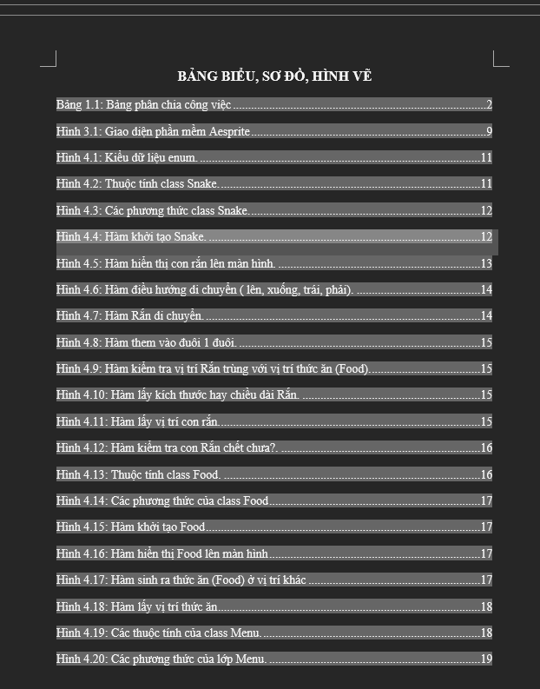

CHƯƠNG 1: TỔNG QUAN VỀ CSDL

* 1. Lý do chọn đề tài

Trong quá trình học tập, làm việc và sinh hoạt hằng ngày, máy tính là công cụ không thể thiếu đối với hầu hết mọi người. Tuy nhiên, việc máy tính gặp sự cố như lỗi phần mềm, hỏng phần cứng, mất kết nối Internet… là điều thường xuyên xảy ra và gây không ít khó khăn cho người sử dụng, đặc biệt là những người không có nhiều kiến thức về công nghệ.

Hiện nay, việc chuẩn đoán và khắc phục các sự cố máy tính chủ yếu phụ thuộc vào kinh nghiệm cá nhân hoặc sự hỗ trợ từ kỹ thuật viên. Điều này dẫn đến việc xử lý sự cố đôi khi mất nhiều thời gian, thiếu nhất quán và không hệ thống. Do đó, nhu cầu về một hệ thống có khả năng lưu trữ, phân loại, và hỗ trợ chuẩn đoán các sự cố một cách hiệu quả và có cơ sở là hoàn toàn thực tế và cần thiết.

Với mong muốn áp dụng kiến thức đã học trong môn Cơ sở dữ liệu vào một bài toán gần gũi với thực tế, em quyết định chọn đề tài **"Hệ thống chuẩn đoán sự cố máy tính"**. Đề tài không chỉ giúp nhóm rèn luyện kỹ năng phân tích, thiết kế và xây dựng cơ sở dữ liệu mà còn có thể mở rộng thành một hệ thống hỗ trợ kỹ thuật hữu ích trong tương lai.

* 1. Cơ sở lý thuyết chung

Để xây dựng một hệ thống quản lý và chuẩn đoán sự cố máy tính hiệu quả, việc áp dụng các kiến thức về cơ sở dữ liệu là hết sức cần thiết. Cơ sở lý thuyết của đề tài dựa trên các nội dung chính sau:

1.2.1. Khái niệm về hệ quản trị cơ sở dữ liệu (DBMS)

Hệ quản trị cơ sở dữ liệu (Database Management System - DBMS) là phần mềm dùng để định nghĩa, tạo lập, lưu trữ và quản lý dữ liệu. Trong đề tài này, DBMS giúp lưu trữ thông tin về các sự cố máy tính, phân loại lỗi, nguyên nhân và cách khắc phục một cách có hệ thống và truy vấn dễ dàng.

1.2.2. Mô hình dữ liệu quan hệ

Dữ liệu trong hệ thống được tổ chức dưới dạng các bảng (tables) có quan hệ với nhau thông qua khóa chính (Primary Key) và khóa ngoại (Foreign Key). Mô hình quan hệ giúp đảm bảo tính nhất quán, dễ mở rộng và thuận tiện trong việc thực hiện các thao tác như truy vấn, thêm, sửa, xóa dữ liệu.

1.2.3. Thiết kế cơ sở dữ liệu

Quy trình thiết kế cơ sở dữ liệu bao gồm các bước:

Phân tích yêu cầu: Xác định các thực thể (entity) như: phần mềm, phần cứng, lỗi, người dùng, v.v.

Thiết kế mô hình ER (Entity-Relationship): Mô tả các thực thể và mối quan hệ giữa chúng.

Chuyển đổi sang mô hình quan hệ: Biến ER thành bảng, xác định khóa chính, khóa ngoại.

Chuẩn hóa cơ sở dữ liệu: Áp dụng các dạng chuẩn (normal forms) như 1NF, 2NF, 3NF để loại bỏ dư thừa dữ liệu và tránh lỗi khi cập nhật.

1.2.4. Ngôn ngữ truy vấn SQL (Structured Query Language)

SQL là ngôn ngữ dùng để thao tác với cơ sở dữ liệu quan hệ, bao gồm:

DDL (Data Definition Language): Tạo bảng, sửa cấu trúc bảng (CREATE, ALTER, DROP).

DML (Data Manipulation Language): Thêm, sửa, xóa dữ liệu (INSERT, UPDATE, DELETE).

DQL (Data Query Language): Truy vấn dữ liệu (SELECT).

DCL (Data Control Language): Phân quyền truy cập (GRANT, REVOKE).

1.2.5. Mô hình tổ chức dữ liệu sự cố

Trong đề tài, dữ liệu sự cố được tổ chức theo các nhóm: Software, Hardware, Internet, Virus,… với bảng trung tâm là Category để đại diện cho loại sự cố. Mỗi loại sự cố có thể chứa nhiều lỗi cụ thể, kèm theo nguyên nhân và cách xử lý. Việc phân tách rõ ràng này giúp dễ quản lý và mở rộng.

1.2.6. Tính toàn vẹn dữ liệu

Hệ thống đảm bảo dữ liệu nhất quán thông qua:

Ràng buộc khóa chính/khóa ngoại

Ràng buộc kiểu dữ liệu và giá trị hợp lệ

Trigger hoặc thủ tục kiểm tra logic khi thêm hoặc sửa dữ liệu (nếu có)

* 1. Cơ sở lý thuyết về SQL Server

**SQL Server** là một hệ quản trị cơ sở dữ liệu quan hệ (RDBMS) do Microsoft phát triển, được sử dụng rộng rãi trong doanh nghiệp và học thuật. Dưới đây là các khái niệm và thành phần chính liên quan đến SQL Server được sử dụng trong đề tài:

1.3.1 Giao diện làm việc

* **SQL Server Management Studio (SSMS):** Công cụ chính để thao tác, quản lý cơ sở dữ liệu và chạy các câu truy vấn SQL.
* Hỗ trợ các tính năng như viết truy vấn, tạo bảng, sao lưu/khôi phục, thiết kế bảng bằng giao diện trực quan.

1.3.2. Tạo cơ sở dữ liệu và bảng

* Dùng câu lệnh CREATE DATABASE, CREATE TABLE để khởi tạo dữ liệu.
* Hệ thống hỗ trợ khai báo **ràng buộc (constraints)** như PRIMARY KEY, FOREIGN KEY, CHECK, DEFAULT, UNIQUE.

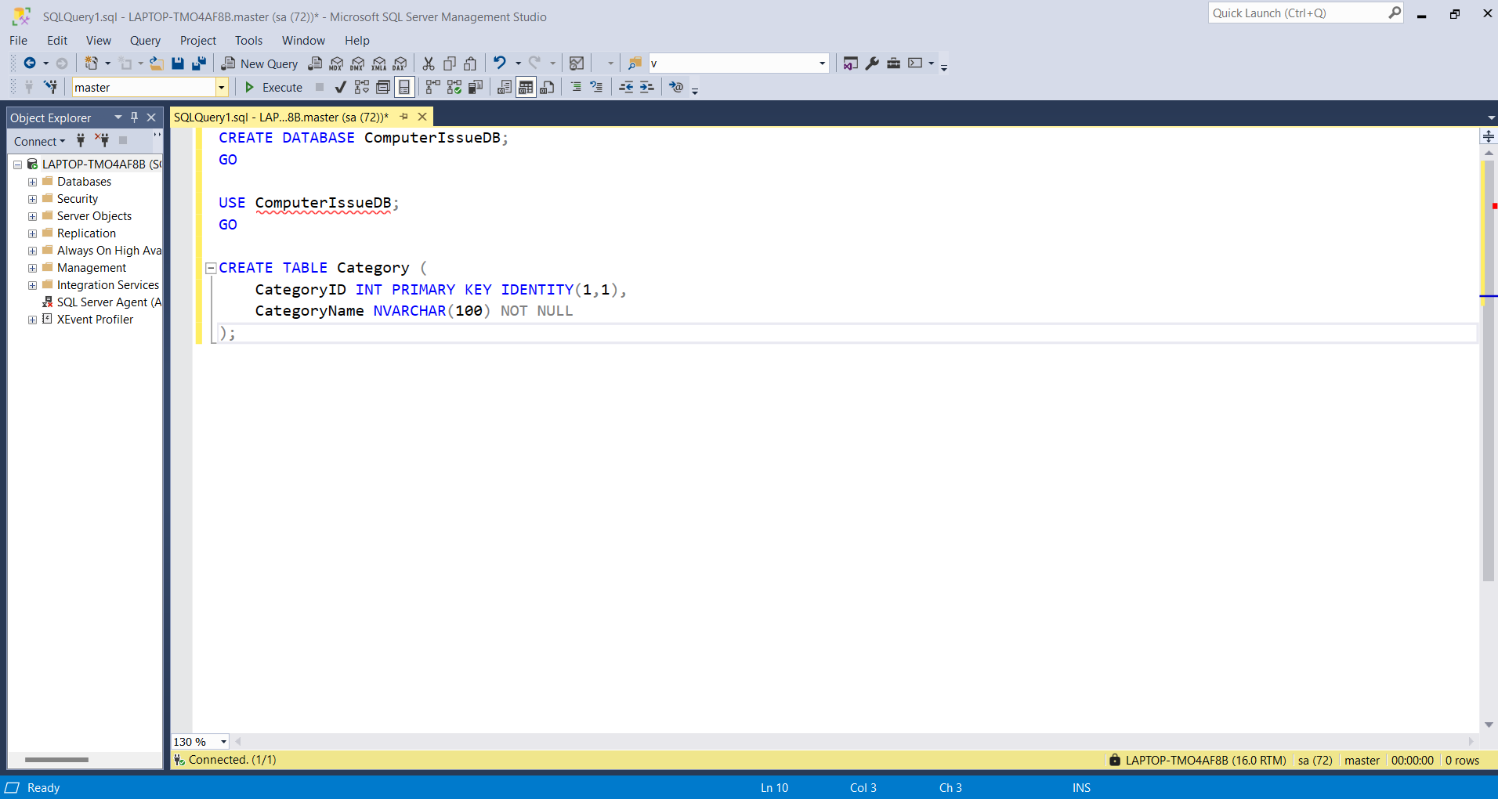

1.3.3. Kiểu dữ liệu trong SQL Server

SQL Server hỗ trợ nhiều kiểu dữ liệu, trong đó phổ biến có:

* Số nguyên: INT, BIGINT, SMALLINT
* Số thực: FLOAT, REAL
* Chuỗi ký tự: VARCHAR, NVARCHAR
* Ngày giờ: DATE, DATETIME, SMALLDATETIME
* Boolean: Không có kiểu BOOLEAN riêng, thường dùng BIT (0 hoặc 1)

****1.3.4. Truy vấn dữ liệu bằng T-SQL****

T-SQL (Transact-SQL) là ngôn ngữ mở rộng của SQL trong SQL Server, hỗ trợ:

Truy vấn dữ liệu: SELECT, WHERE, ORDER BY, GROUP BY, JOIN

Cấu trúc điều kiện: IF...ELSE, CASE WHEN

Câu lệnh xử lý nâng cao: VIEW, STORED PROCEDURE, TRIGGER, FUNCTION

Ví dụ truy vấn đơn giản:

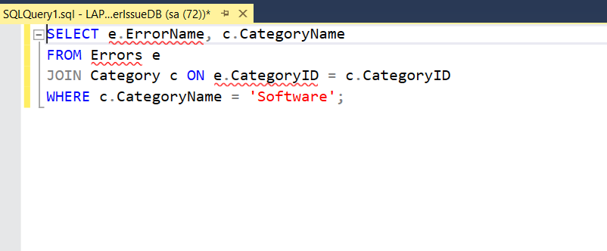

1.3.5. Stored Procedure và Trigger (nếu có)

* Stored Procedure: Dùng để đóng gói các câu truy vấn phức tạp thành thủ tục có thể tái sử dụng.
* Trigger: Tự động thực thi khi có hành động INSERT, UPDATE, DELETE xảy ra trong bảng.

Ví dụ tạo một procedure kiểm tra lỗi phần mềm:

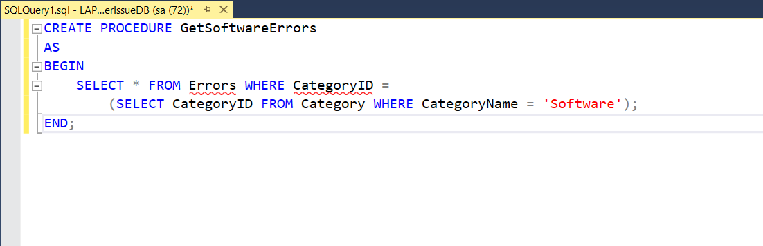

1.3.6. Backup và khôi phục dữ liệu

SQL Server hỗ trợ sao lưu và phục hồi dữ liệu với các lệnh:

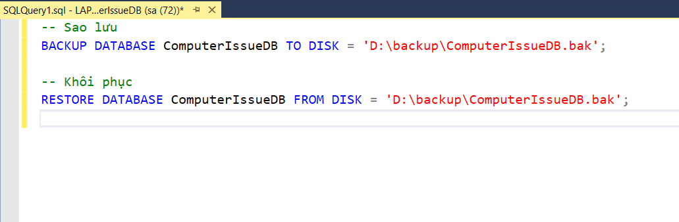

CHƯƠNG 2 : XÂY DỰNG MÔ HÌNH ER

VÀ MÔ HÌNH QUAN HỆ

2.1. Mô tả bài toán

Trong quá trình sử dụng máy tính, người dùng thường xuyên gặp phải nhiều sự cố liên quan đến phần mềm, phần cứng, mạng internet hoặc virus. Việc ghi nhận, phân loại và tìm ra nguyên nhân, hướng xử lý cho các sự cố này thường được thực hiện thủ công hoặc thiếu hệ thống, gây mất thời gian và không hiệu quả trong việc hỗ trợ kỹ thuật hoặc quản lý thông tin.

Đề tài *“Hệ thống chuẩn đoán sự cố máy tính”* nhằm xây dựng một cơ sở dữ liệu hỗ trợ việc:

Lưu trữ thông tin các loại lỗi có thể xảy ra trên máy tính.

Phân loại lỗi theo các nhóm như: phần mềm, phần cứng, internet,...

Ghi nhận nguyên nhân, triệu chứng và cách xử lý tương ứng cho từng loại lỗi.

Truy xuất, tra cứu nhanh lỗi và cách khắc phục dựa theo từ khóa, loại sự cố hoặc thiết bị gặp lỗi.

Hỗ trợ quản lý hệ thống theo hướng chuyên nghiệp hơn, đặc biệt trong môi trường doanh nghiệp hoặc trung tâm sửa chữa máy tính.

Việc xây dựng cơ sở dữ liệu không chỉ giúp chuẩn hóa quy trình xử lý sự cố, mà còn giúp kỹ thuật viên, người dùng, hoặc quản trị viên hệ thống có thể tìm kiếm giải pháp khắc phục lỗi một cách nhanh chóng, hiệu quả.

2.2. Xây dựng mô hình ER

2.2.1. Thực thể.

|  |  |  |
| --- | --- | --- |
| **Thực thể** | **Thuộc tính** | **Ý nghĩa** |
| Category | ID | Mã định danh của loại (primary key) |
| Type | Loại sự cố (Software, Hardware, Internet,...) |
| Software | ID | Mã phần mềm (primary key) |
| Name | Tên phần mềm |
| Funtion | Chức năng chính của phần mềm |
| Version | Phiên bản phần mềm |
| Hardware | ID | Mã phần cứng (primary key) |
| Name | Tên phần cứng |
| Type | Loại phần cứng (ví dụ: CPU, RAM, Printer,...) |
| Funtion | Chức năng của phần cứng |
| Internet | ID | Mã kết nối internet (primary key) |
| Name | Tên loại kết nối |
| Describe | Mô tả internet |
| Coverage | Vùng phủ sóng hoặc phạm vi truy cập |
| Stable | Mức độ ổn định của kết nối |
| Mobile | Có phải là kết nối di động hay không (true/false) |
| Issues | ID | Mã sự cố (primary key) |
| Name | Tên sự cố |
| Describe | Mô tả chi tiết sự cố |
| Level | Mức độ nghiêm trọng của sự cố (thấp, trung bình, cao,...) |
| Diagnosis | ID | Mã chẩn đoán (primary key) |
| Name | Tên chẩn đoán (ví dụ: lỗi phần mềm do xung đột,...) |
| Describe | Diễn giải cách phát hiện lỗi |
| Solution | ID | Mã giải pháp (primary key) |
| Name | Tên giải pháp khắc phục |
| Detail_Steps | Các bước chi tiết thực hiện giải pháp |
| Tag | ID | Mã nhãn (primary key) |
| Name | Tên tag (ví dụ: mạng, lỗi máy in, email,...) |

2.2.2. Mô hình ER

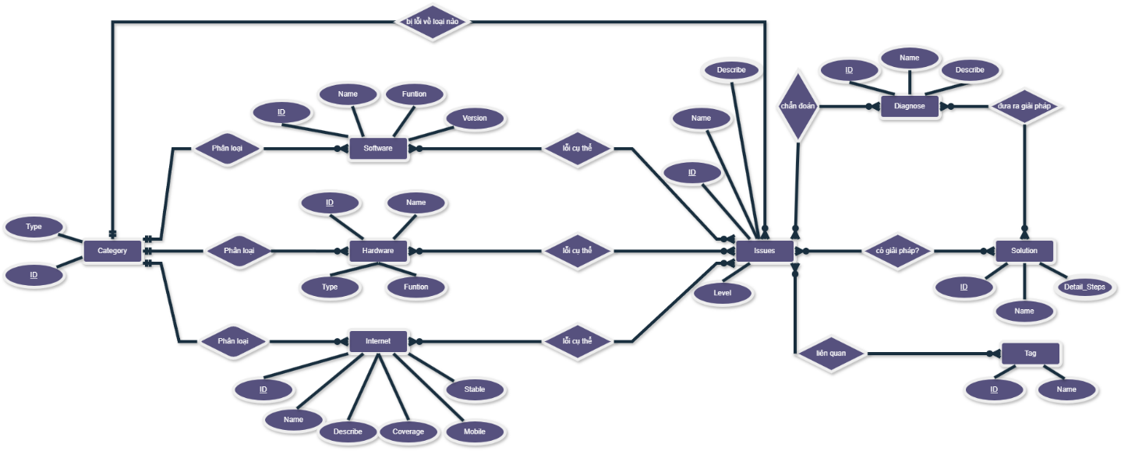

2.3. Xây dựng mô hình quan hệ

2.3.1. Các mối quan hệ

| STT | Mối quan hệ | Thực thể liên quan | Kiểu quan hệ | Thuộc tính liên quan | Ghi chú |
| --- | --- | --- | --- | --- | --- |
| 1 | Phân loại | Category — Software | 1:N | Không | Một category có nhiều phần mềm |
| 2 | Phân loại | Category — Hardware | 1:N | Không | Một category có nhiều phần cứng |
| 3 | Phân loại | Category — Internet | 1:N | Không | Một category có nhiều dịch vụ internet |
| 4 | Lỗi cụ thể | Software — Issues | M:N | Không | Cần bảng trung gian |
| 5 | Lỗi cụ thể | Hardware — Issues | M:N | Không | Cần bảng trung gian |
| 6 | Lỗi cụ thể | Internet — Issues | M:N | Không | Cần bảng trung gian |
| 7 | Bị lỗi về loại nào | Category — Issues | 1:N | Không | Mỗi lỗi thuộc 1 loại Category |
| 8 | Chuẩn đoán | Issues — Diagnose | M:N | Không | Một lỗi có nhiều chuẩn đoán |
| 9 | Đưa ra giải pháp | Diagnose — Solution | M:N | Không | Một chuẩn đoán có thể đưa nhiều giải pháp |
| 10 | Có giải pháp? | Issues — Solution | M:N | Không | Một lỗi có thể có nhiều giải pháp |
| 11 | Liên quan | Issues — Tag | M:N | Không | Một lỗi có thể có nhiều tag |

2.3.2. Các bảng

* 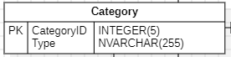
* 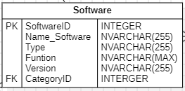
* 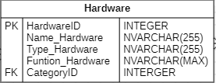
* 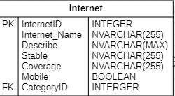
* 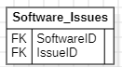
* 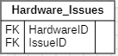
* 
* 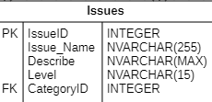
* 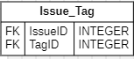
* 
* 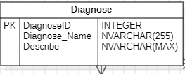
* 
* 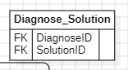
* 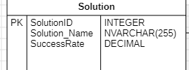
* 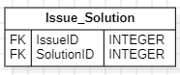
* 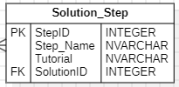

2.3.3. Lượt đồ quan hệ

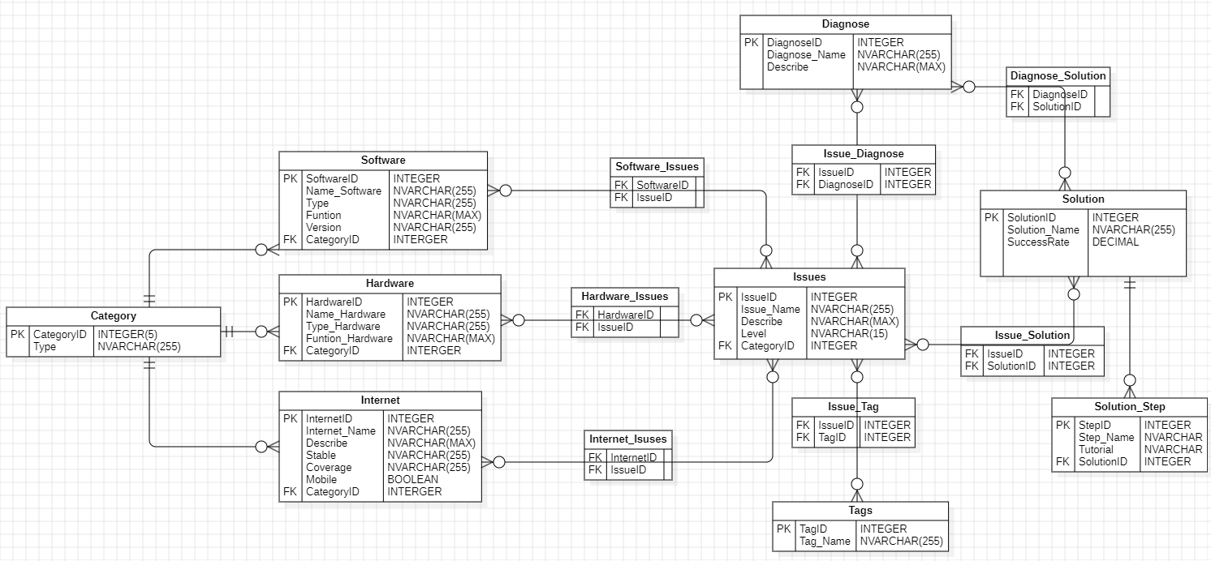

CHƯƠNG 3: THIẾT KẾ GIAO DIỆN

**Sử dụng SQL SERVER tạo bảng, nhập liệu và truy vấn SQL**

**Thực hiện một số yêu cầu trên ngôn ngữ ĐSQH**

**Lưu ý:**

**- Chụp màn hình chạy truy vấn dán vào báo cáo**

**- Thực hiện các loại truy vấn khác nhau (từ đơn giản đến phức**

**tạp)**

KẾT LUẬN

**9. Tài liệu tham khảo**

**[stt]. Tên tác giả, tên giáo trình, Nhà xuất bản, năm xuất bản**